SKRIPSI

ANALISIS PENGARUH FINANCIAL LEVERAGE, MANAGERIAL OWNERSHIP, PRICE TO BOOK VALUE, PRICE TO EARNING RATIO, DAN WINDOW DRESSING TERHADAP RETURN SAHAM PADA PERUSAHAAN INDEX LQ45
PERIODE 2018-2022

OLEH

ZYDAN ABLI SITOMPUL 200502143



PROGRAM STUDI STRATA-1 MANAJEMEN FAKULTAS EKONOMI DAN BISNIS UNIVERSITAS SUMATERA UTARA MEDAN
2024

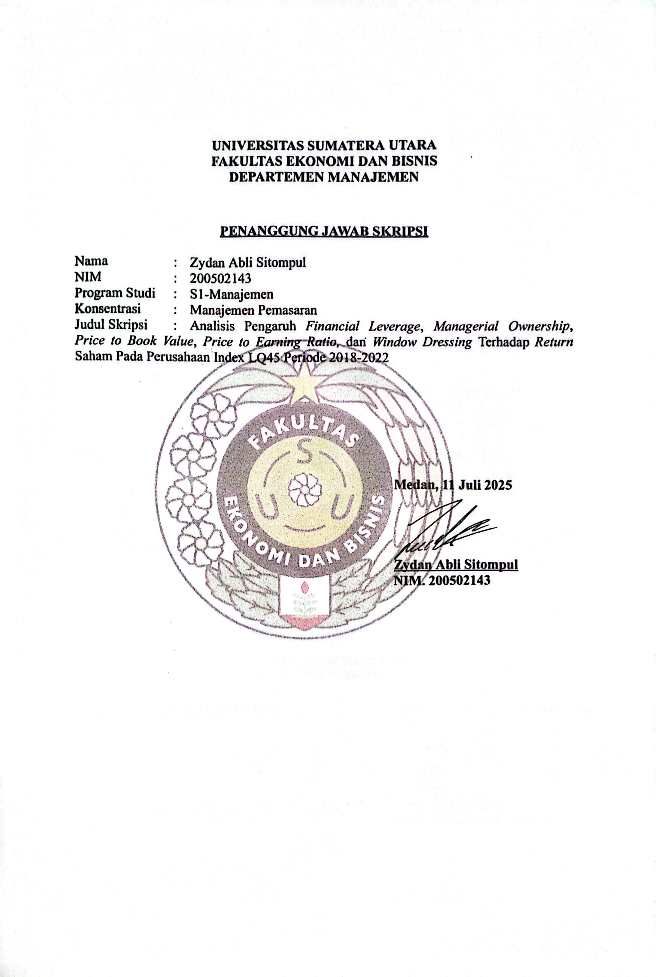
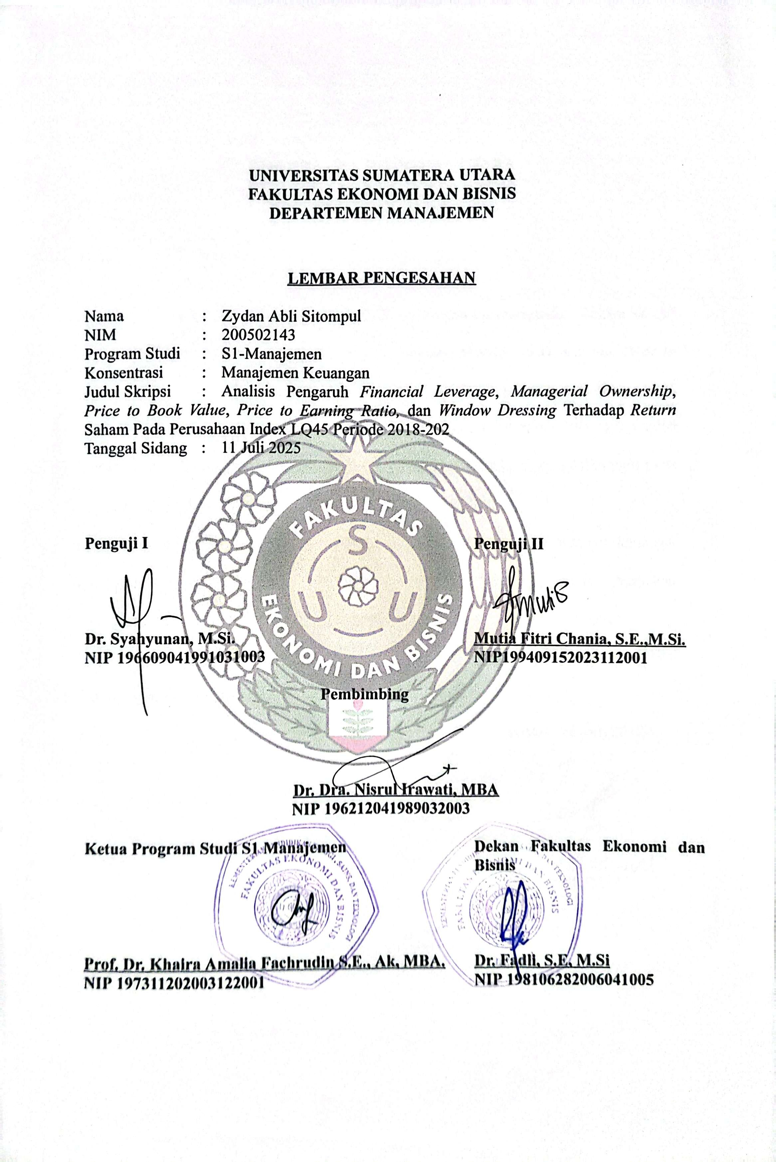

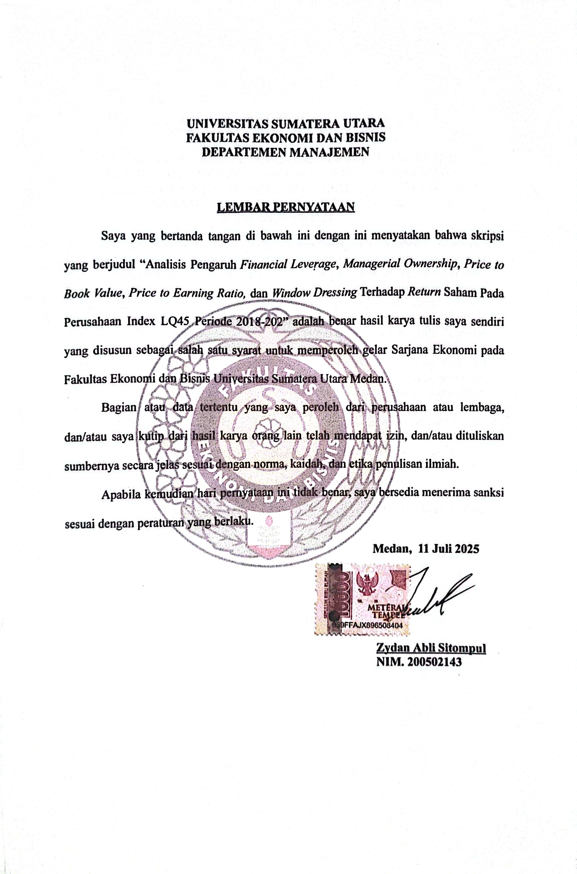

ABSTRAK

ANALISIS PENGARUH FINANCIAL LEVERAGE, MANAGERIAL OWNERSHIP, PRICE TO BOOK VALUE, PRICE TO EARNING RATIO, DAN WINDOW DRESSING TERHADAP RETURN SAHAM PADA PERUSAHAAN INDEX LQ45

PERIODE 2018-2022
Penelitian ini bertujuan untuk menganalisis pengaruh financial leverage, managerial ownership, price to book value, price to earning ratio, dan window dressing terhadap return saham pada perusahaan yang tergabung dalam Indeks LQ45 periode 2018–2022. Penelitian ini dilatarbelakangi oleh pentingnya faktor fundamental internal perusahaan dan praktik pelaporan keuangan dalam mempengaruhi pengembalian saham yang diterima investor. Jenis penelitian yang digunakan adalah penelitian asosiatif dengan pendekatan kuantitatif. Populasi penelitian terdiri dari 45 perusahaan yang tergabung dalam Indeks LQ45, dan melalui teknik purposive sampling diperoleh 10 perusahaan dengan total 60 observasi selama lima tahun. Data yang digunakan adalah data sekunder berupa laporan keuangan tahunan yang diperoleh dari Bursa Efek Indonesia dan sumber relevan lainnya. Analisis data dilakukan menggunakan regresi data panel dengan bantuan perangkat lunak E-Views. Hasil penelitian diharapkan memberikan bukti empiris mengenai pengaruh faktor fundamental dan praktik window dressing terhadap return saham, serta dapat menjadi bahan pertimbangan bagi investor dalam mengambil keputusan investasi.

Kata Kunci: Financial Leverage, Managerial Ownership, Price to Book Value, Price to Earning Ratio, Window Dressing, Return Saham, Indeks LQ45.

i

ABSTRACT

ANALYSIS OF THE EFFECT OF FINANCIAL LEVERAGE, MANAGERIAL OWNERSHIP, PRICE TO BOOK VALUE, PRICE TO EARNING RATIO, AND WINDOW DRESSING
ON STOCK RETURNS IN LQ45 INDEX COMPANIES IN THE PERIOD 2018-2022
This study aims to analyze the effect of financial leverage, managerial ownership, price to book value, price to earning ratio, and window dressing on stock returns of companies listed in the LQ45 Index during the 2018–2022 period. The research is motivated by the importance of internal fundamental factors and financial reporting practices in influencing investors’ stock returns. This study employs an associative research design with a quantitative approach. The population consists of 45 companies included in the LQ45 Index, and through purposive sampling, 10 companies were selected, resulting in a total of 60 observations over five years. Secondary data were obtained from annual financial statements sourced from the Indonesia Stock Exchange and other relevant sources. Data analysis was performed using panel data regression with E-Views software. The findings are expected to provide empirical evidence on the influence of fundamental factors and window dressing practices on stock returns, as well as to serve as a reference for investors in making investment decisions.

Keywords: Financial Leverage, Managerial Ownership, Price to Book Value, Price to Earning Ratio, Window Dressing, Stock Return, LQ45 Index.

ii

KATA PENGANTAR

Segala puji dan syukur peneliti panjatkan ke hadirat Tuhan Yang Maha Esa atas segala rahmat dan karunia-Nya peneliti masih diberikan Kesehatan sehingga dapat menyelesaikan skripsi yang berjudul “Analisis Pengaruh Financial Leverage, Managerial Ownership, Price To Book Value, Price To Earning Ratio, dan Window Dressing terhadap Return Saham pada Perusahaan Index LQ45 Periode 2018-2022”. Tujuan penulisan skripsi ini adalah sebagai salah satu syarat untuk memperoleh gelar Sarjana Ekonomi di Fakultas Ekonomi dan Bisnis Universitas Sumatera Utara.
Pada kesempatan ini, peneliti mengucapkan terima kasih yang sebesar- besarnya kepada orang tua tercinta Bapak M. Abduh Sitompul dan Ibu Elfy Afriani Siahaan yang telah membesarkan, mendidik, dan memberikan dukungan serta doa yang tak henti-hentinya kepada penulis. Selama proses penyusunan skripsi ini, peneliti mneyadari banyak mendapat bantuan dan bimbingan dari berbagai pihak. Untuk itu, peneliti mengucapkan terima kasih sebesar-besarnya kepada:
- Bapak Dr. Fadli, S.E., M.Si., selaku Dekan Fakultas Ekonomi dan Bisnis Universitas Sumatera Utara.
- Ibu Prof. Dr. Khaira Amalia Fachrudin, S.E., Ak., MBA. dan Bapak Muhammad Arif Lubis, S.E., M.Si. selaku Ketua dan Sekretaris Program Studi Manajemen Fakultas Ekonomi dan Bisnis Universitas Sumatera Utara.
- Ibu Dr. Dra. Nisrul Irawati, MBA. selaku Dosen Pembimbing yang telah membantu dan memberikan bimbingan, arahan, dan dukungan kepada peneliti dalam penyelesaian skripsi ini.
- Bapak Dr. Syahyunan, M.Si. selaku Dosen Penguji I yang telah memberikan arahan kepada peneliti dalam penyelesaian skripsi ini.
- Ibu Mutia Fitri Chania, SE, M.Si selaku Dosen Penguji II yang telah memberikan arahan kepada peneliti dalam penyelesaian skripsi ini.
- Seluruh Dosen dan Pegawai Fakultas Ekonomi dan Bisnis Universitas Sumatera Utara untuk setiap jasa-jasanya selama perkuliahan.

iii

- Adik peneliti Zaskia Najwa Abli Sitompul yang telah memberikan motivasi dan mendoakan kelancaran skripsi ini.
- Manchester United selaku klub sepak bola terbaik bagi peneliti. Terima kasih telah mengajarkan penulis tentang apa arti kesabaran dalam mencapai suatu tujuan, dan mengajarkan penulis untuk lebih mengahargai sebuah proses. Dengan menonton Manchester United memberikan motivasi yang cukup kepada penulis untuk terus maju, berusaha, dan menerima arti kegagalan serta kehilangan sebagai proses penempaan menghadapi dinamika hidup. Terima kasih telah menemani penulis selama penulisan skripsi ini berlangsung.
- Keluarga besar Manajemen MR C angkatan tahun 2020 dan seluruh pihak yang tidak bisa disebutkan satu per satu.

Medan, Peneliti

Zydan Abli Sitompul 200502143

iv

DAFTAR ISI

 | Halaman
ABSTRAK ............................................................................................. | i
ABSTRACT ........................................................................................... | ii
KATA PENGANTAR........................................................................... | iii
DAFTAR ISI.......................................................................................... | v
DAFTAR TABEL ................................................................................. | viii
DAFTAR GAMBAR............................................................................. | ix
DAFTAR LAMPIRAN ......................................................................... | x
BAB I PENDAHULUAN............................................................... | 1
1.1 Latar Belakang............................................................ | 1
1.2 Rumusan Masalah....................................................... | 12
1.3 Tujuan Penelitian ........................................................ | 13
1.4 Manfaat Penelitian ...................................................... | 13
BAB II TINJAUAN PUSTAKA ..................................................... | 15
2.1 Landasan Teori ........................................................... | 15
2.1.1 Teori keagenan (Agency Theory) .................... | 15
2.1.2 Teori Struktur Modal ...................................... | 15
2.1.3 Trade Off Theory............................................. | 16
2.1.4 Signaling Theory ............................................. | 17
2.1.5 Return Saham.................................................. | 17
2.1.6 Liquidity 45 (LQ45)........................................ | 18
2.1.7 Financial Leverage ......................................... | 19
2.1.8 Managerial Ownership ................................... | 20
2.1.9 Price to Book Value (PBV) ............................. | 21
2.1.10 Price to Earning Ratio (PER) ......................... | 21
2.1.11 Window Dressing ............................................ | 22
2.2 Penelitian Terdahulu ................................................... | 24
2.3 Kerangka Konseptual.................................................. | 27
    - Pengaruh Financial Leverage terhadap
Return Saham.................................................. 27
    - Pengaruh Managerial Ownership terhadap
Return Saham.................................................. 28
    - Pengaruh Price to Book Value (PBV) terhadap
Return Saham.................................................. 28
    - Pengaruh Price to Earning Ratio (PER) terhadap
Return Saham.................................................. 29
    - Pengaruh Window Dressing terhadap Return Saham 30
  - Hipotesis Penelitian .................................................... 32

BAB III METODE PENELITIAN .................................................. 34
3.1 Jenis Penelitian ........................................................... | 34
3.2 Tempat dan Waktu Penelitian..................................... | 34
3.3 Batasan Operasional ................................................... | 34
 | v

  - Definisi Operasional ................................................... 35
    - Variabel Dependen.......................................... 35
    - Variabel Independen ....................................... 35
  - Populasi dan Sampel................................................... 37
    - Populasi........................................................... 37
    - Sampel............................................................. 37
  - Jenis dan Sumber Data................................................ 38
  - Metode Pengumpulan Data......................................... 38
  - Teknik Analisis Data .................................................. 38
    - Analisis Statistik Deskriptif ............................ 39
    - Analisis Regresi Data Panel............................ 39
    - Pemilihan Model Data Panel .......................... 39
  - Uji Asumsi Klasik....................................................... 41
    - Uji Normalitas................................................. 42
    - Uji Multikolineritas......................................... 43
    - Uji Heteroskedastisitas.................................... 43
    - Uji Autokorelasi.............................................. 44
  - Pengujian Hipotesis .................................................... 44
    - Uji-t ................................................................. 45
BAB IV HASIL DAN PEMBAHASAN .......................................... 47
  - Gambarn Umum Objek Penelitian.................................. 47
  - Hasil Analisi Deskriptif.................................................... 51
  - Pemilihan Model Regresi Linier Berganda ................... 54
    - Uji Chow.............................................................. 54
    - Uji Hausman........................................................ 55
  - Uji Asusms Klasik ...................................................... 56
    - Uji Multikinearitas .......................................... 56
    - Uji Heterokedastisitas ..................................... 57
  - Analisis Regresi Dara Panel ....................................... 58
  - Uji Hipotesis ............................................................... 60
    - Uji Signifikan Parsial (Uji-t)........................... 60
  - Pembahasan.................................................................... 61
    - Pengaruh Financial Leverage terhadap
Return Saham.................................................. 61
    - Pengaruh Managerial Ownership terhadap
Return Saham.................................................. 62
    - Pengaruh Price to Book Value terhadap
Return Saham.................................................. 63
    - Pengaruh Price to Earning Ratio terhadap
Return Saham.................................................. 64
4.5.5 Pengaruh Window Dressing terhadap
Return Saham.................................................. 64
BAB V KESIMPULAN DAN SARAN .......................................... 66
  - Kesimpulan ................................................................. 66
  - Saran ......................................................................... 66
vi
DAFTAR PUSTAKA ............................................................................ 68
LAMPIRAN........................................................................................... 73

vii

DAFTAR TABEL

No. Tabel Judul Halaman
2.2 Penelitian Terdahulu ................................................................... 23
  - Definisi Operasional Variabel ..................................................... 35
  - Jumlah Populasi dan Sampel Penelitian...................................... 37
  - Data Sampel Penelitian Periode 2017-2021 ................................ 37
  - Hasil Analisis Statistik Deskriptif 52
  - Hasil Uji Chow 55
  - Hasil Uji Hausman 56
  - Hasil Uji Multikolinearitas 57
  - Hasil Uji Heterokedastisitas 57
  - Hasil Regresi Data Panel 58
  - Hasil Uji T 60

viii

DAFTAR GAMBAR

No. Gambar Judul Halaman
  - Pergerakan harga indeks LQ45 periode perbulan tahun
2018-2022 ................................................................................... 1
  - Profit margin kuartal keempat dari beberapa perusahaan
terdaftar LQ45 periode 2018-2022............................................ 3
  - Kerangka Konseptual ................................................................. 31

ix

DAFTAR LAMPIRAN

No. Lampiran Judul Halaman
  - Daftar Kode Perusahaan............................................................. 73
  - Hasil E Views 12......................................................................... 74

